# 本周工作汇报

## 仓库地址

Web端：<https://github.com/chenbijiao/daoyun-web>

App端：<https://github.com/chenbijiao/daoyun-app>

后端：<https://github.com/ThomasJame/daoyun_hd>

文档：<https://github.com/jiayan-Huang/daoyun-documents>

前端部署：<http://123.56.88.209:8888/> （目前是模拟数据）

## 周报

**- 陈碧娇**

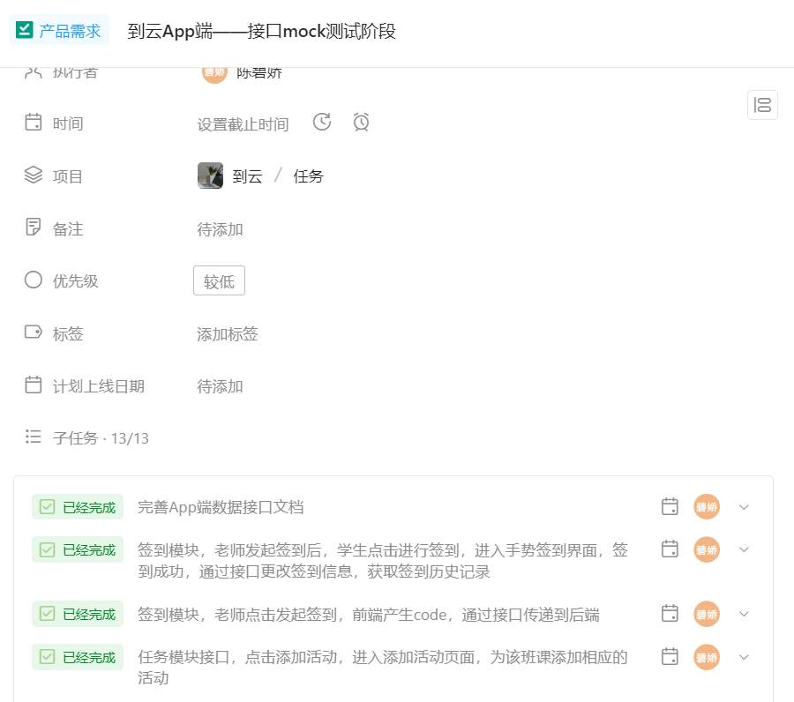

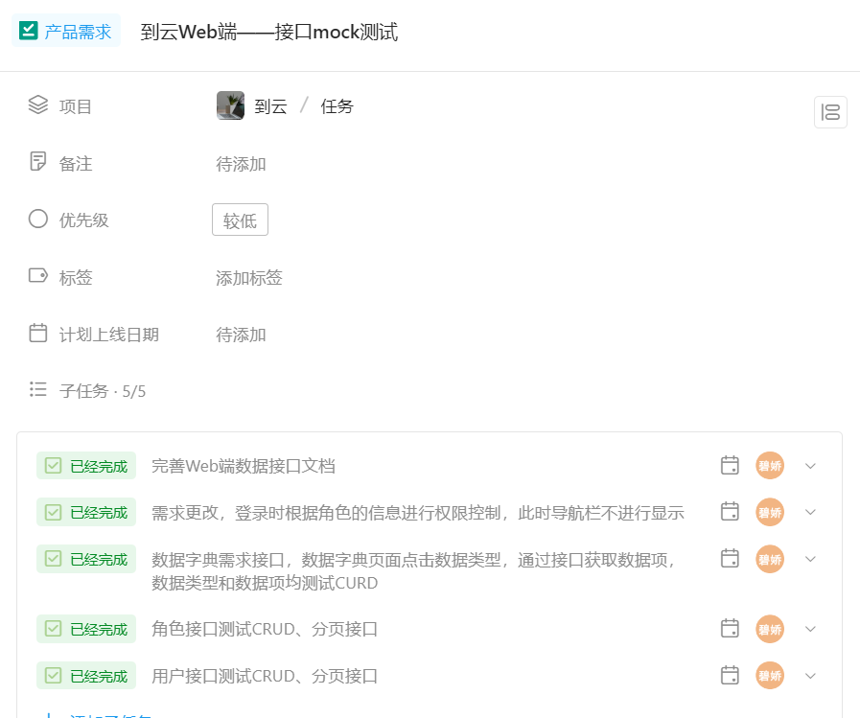

**- 黄佳燕**

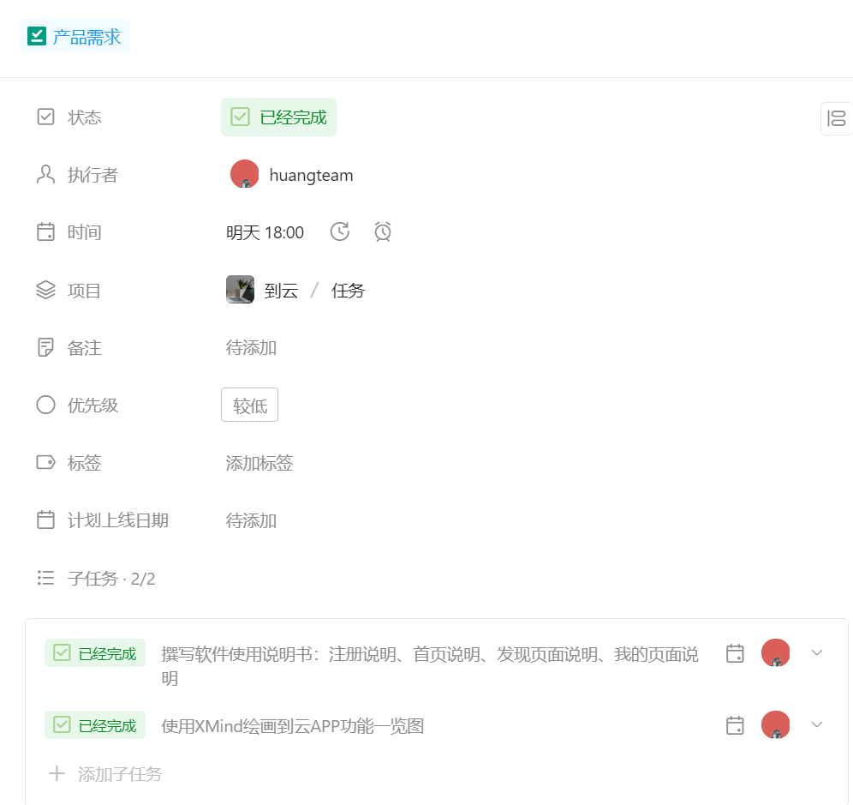

**- 郭炜埕**

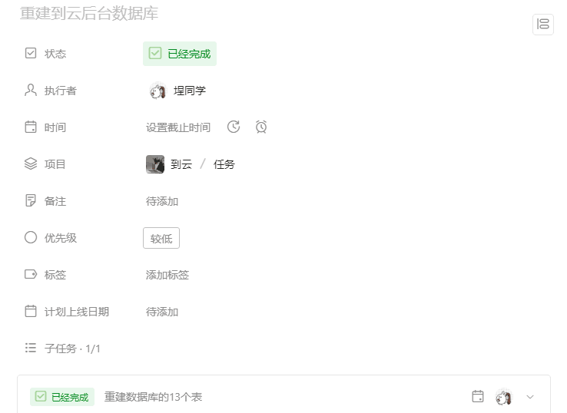

**- 王思婕**

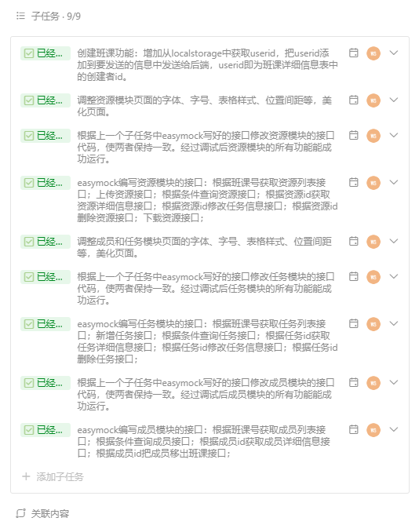

**- 郭星宇**

